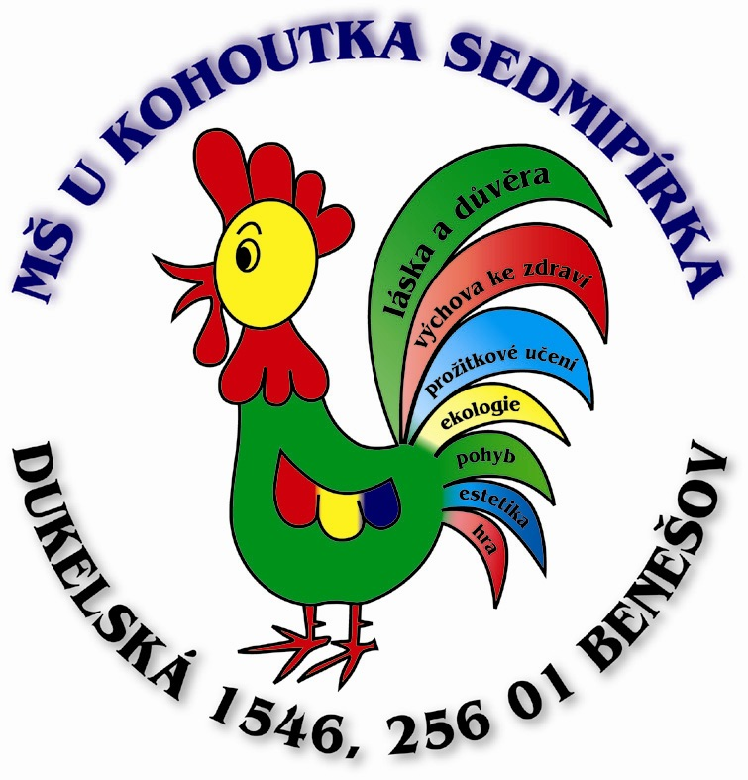
Mateřská škola „ U kohoutka Sedmipírka“
Benešov, Dukelská 1546
Dukelská 1546
256 01 Benešov

IČ: 75033038
Číslo účtu: 0325 899 309 / 0800
tel.:317 723 567 , mobil: 774 425 770
email. info@mskohoutek.cz
www.mskohoutek.cz
----------------------------------------------------------------------------------------------
Stavos Benešov, s.r.o. 25.7.2018

257 23 Přestavlky u Čerčan

Objednávka č.: 35/2018

Objednávám opravu fasády na hospodářském pavilonu a opravu teras v MŠ Longenova dle cenové nabídky.

Platit budeme fakturou z našeho účtu.

Děkujeme za vyřízení. Taťána Mastná, ředitelka MŠ

